**PEMERINTAH PROVINSI DAERAH KHUSUS IBUKOTA JAKARTA**

**DINAS PENDIDIKAN**

**SMP NEGERI 229 JAKARTA**

Jl. Raya Kb. Jeruk No.39, RT.4/RW.3, Kb. Jeruk, Kec. Kb. Jeruk, Kota Jakarta Barat, Daerah Khusus Ibukota Jakarta 11530

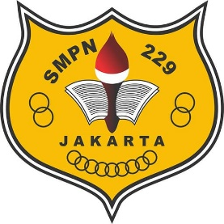

**N A M A G U R U : Martha Juita, S.Pd**

**MATA PELAJARAN : Bahasa Inggris**

**KELAS/SEMESTER : IX/GANJIL**

**TAHUN PELAJARAN : 2023 / 2024**

* KALENDER PENDIDIKAN
* PROGRAM TAHUNAN
* PROGRAM SEMESTER
* PERUMUSAN HARI, MINGGU DAN JAM BELAJAR EFEKTIF
* SILABUS
* RENCANA PELAKSANAAN PEMBELAJARAN
* KRITERIA KETUNTASAN MINIMAL (KKM)

**PEMERINTAH PROVINSI DAERAH KHUSUS IBUKOTA JAKARTA**

**DINAS PENDIDIKAN**

**SMP NEGERI 229 JAKARTA**

Jl. Raya Kb. Jeruk No.39, RT.4/RW.3, Kb. Jeruk, Kec. Kb. Jeruk, Kota Jakarta Barat, Daerah Khusus Ibukota Jakarta 11530



**N A M A G U R U : Martha Juita, S.Pd**

**MATA PELAJARAN : Bahasa Inggris**

**KELAS/SEMESTER : IX/Genap**

**TAHUN PELAJARAN : 2023 / 2024**

* KALENDER PENDIDIKAN
* PROGRAM TAHUNAN
* PROGRAM SEMESTER
* PERUMUSAN HARI, MINGGU DAN JAM BELAJAR EFEKTIF
* SILABUS
* RENCANA PELAKSANAAN PEMBELAJARAN
* KRITERIA KETUNTASAN MINIMAL (KKM)